Instalación

1. Link de la universidad:

La Universidad Distrital Francisco José de Caldas brinda a sus estudiantes el paquete de software de MathWorks, que contiene a MATLAB, Simulink y los toolbox que vienen con la licencia TAH (Total Academic Headcount). Esta licencia da la posibilidad de instalar el software ya sea en las instalaciones del campus, bien sean salones de clases, salas de sistemas y laboratorios, o para el uso doméstico para todos los integrantes de las facultades de la universidad.

Además de que estos productos se pueden usar desde cualquier parte sin conexión a internet, MathWorks en esta licencia también posee servicios *on-line* como:

* MATLAB Online
* MATLAB Drive
* MATLAB Academy

Se explicarán estas componentes más adelante.

Es importante tener en cuenta, que la licencia es para usos completamente académicos, en ninguna circunstancia está permitido el uso comercial de alguno de los productos anteriormente mencionados.

Para instalar el software, la universidad cuenta con una página web que explica detalladamente paso a paso de manera escrita como realizar no solo la instalación del producto, sino también la creación de la cuenta en la página de MathWorks para obtener la licencia con la que cuenta la universidad y un video que explica cómo hacer ambas.

En esta página se explica como realizar la activación e instalación por separado, de facultad, investigadores y personal, y bien, estudiantes. Además, contiene la explicación de la instalación para los sistemas operativos Windows y Mac OS X. El link a la página web está aquí (http://matlab.udistrital.edu.co), o al escanear el siguiente código QR:



2. MATLAB por defecto:

A la hora de instalar el software, el instalador tendrá seleccionados unos toolbox por defecto, a saber:

* MATLAB **x**
* Simulink **x**
* Control System Toolbox **x**
* Data Acquisition Toolbox **x**
* DSP System Toolbox **x**
* Image Processing Toolbox **x**
* Optimization Toolbox **x**
* Signal Processing Toolbox **x**
* Simulink Control Desing **x**
* Statistics and Machine Learning Toolbox **x**
* Symbolic Math Toolbox **x**

Las “**x”** al final de cada paquete de software, significa el número de la versión de este, que depende de la versión del paquete completo. Se tratará más a fondo el tema de las versiones del paquete completo más adelante.

Para el contenido de este libro, esta configuración de la instalación, que se llamará desde ahora instalación por defecto, cubre todas las necesidades, sin embargo, si se necesita una instalación más ligera del programa, los paquetes subrayados serán suficientes.

La instalación por defecto proporciona herramientas eficientes y diversas para comenzar a programar en MATLAB pues son muy intuitivas, además si se quiere dar un paso adelante o bien, seguir programando con este lenguaje, estos Toolbox son un muy buen comienzo, No solo están enfocados en los tópicos actuales de aplicación matemática en ámbitos tanto académicos como comerciales. A lo largo del libro, se mencionarán algunos de estos toolbox como partes opcionales.

La instalación del producto total por lo general queda alojado en la dirección “C:\Program Files\MATLAB” donde se encuentran todas las versiones que se han instalado, sin embargo, cuando se instala por primera vez únicamente aparecerá una carpeta con el nombre de la versión que se ha instalado, y a su vez esta carpeta contiene todos los toolbox que se hayan instalado en la instalación y bien, todos los demás toolbox y “adicional packages” que se instalen después de la instalación.

3. Cómo instalar un toolbox

El software de MATLAB proporciona la opción de instalar un toolbox en cualquier momento, pues cuenta con una herramienta llamada *add-on manager.* Esta herramienta facilita la instalación de los toolbox o librerías oficiales de MathWorks como también las desarrolladas por la comunidad.

Para instalar un toolbox oficial, existen dos maneras, la primera consiste en descargar el instalador desde la página web de MathWorks e instalarlo manualmente y bien, la segunda consiste en utilizar el add-on manager. Se recomienda altamente el uso de esta herramienta, pues su uso evitará cualquier tipo de error externo, y es tan sencillo como dar un par de clics.

Ahora bien, para comenzar a utilizar el Add-on manager, basta con dar clic en el icono ubicado en la cinta de opciones, en la pestaña “HOME” llamado Add-Ons. Se abrirá una pestaña nueva llamada “Add-On Explorer” donde aparecerá el nombre de la última versión estable, los filtros de búsqueda y los toolbox de MathWorks y de la comunidad más populares.

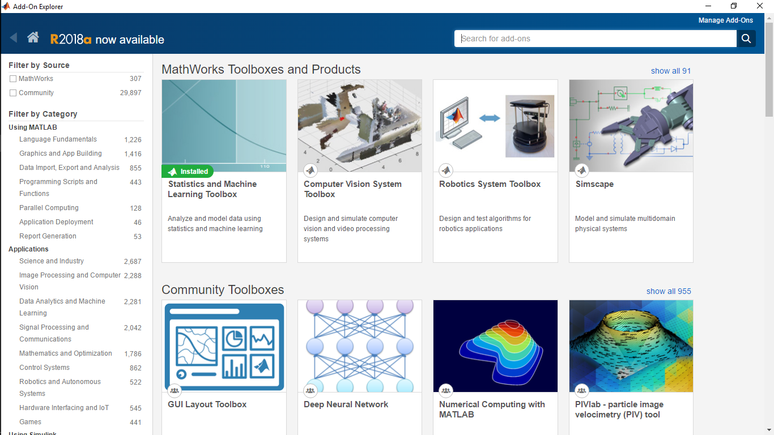

Para buscar el toolbox que se desea instalar basta con escribir el nombre en la barra de búsqueda que aparece, se utilizará como ejemplo *Computer Vision System Toolbox.*

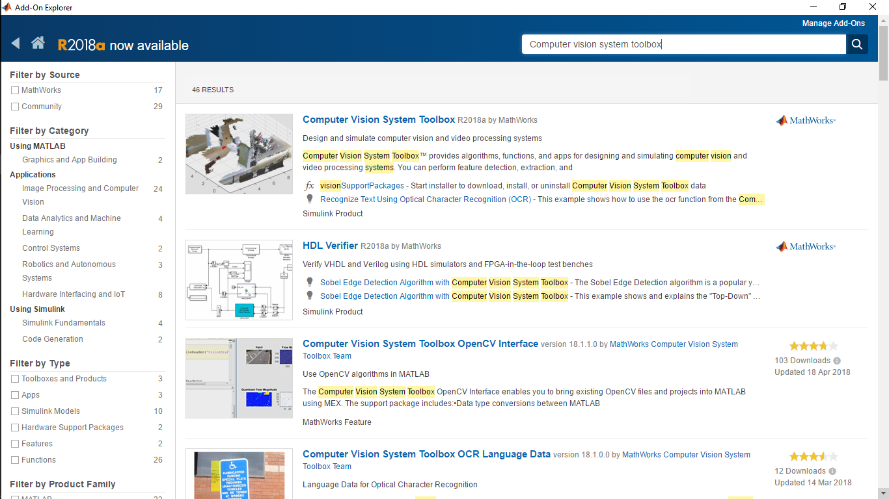

Aparecerá pues, una lista con los resultados de la búsqueda. Es posible que aparezcan muchos resultados con el mismo nombre, sin embargo, para asegurarse que en efecto es el toolbox oficial de MathWorks, basta con mirar en la parte derecha del resultado, pues aparecerá el logo de la compañía.

Al hacer clic en el resultado que se quiere, aparecerá una ventana con la información del toolbox en cuestión como su documentación e incluso unos ejemplos, además de los requisitos para poder instalarlo, si es necesario.

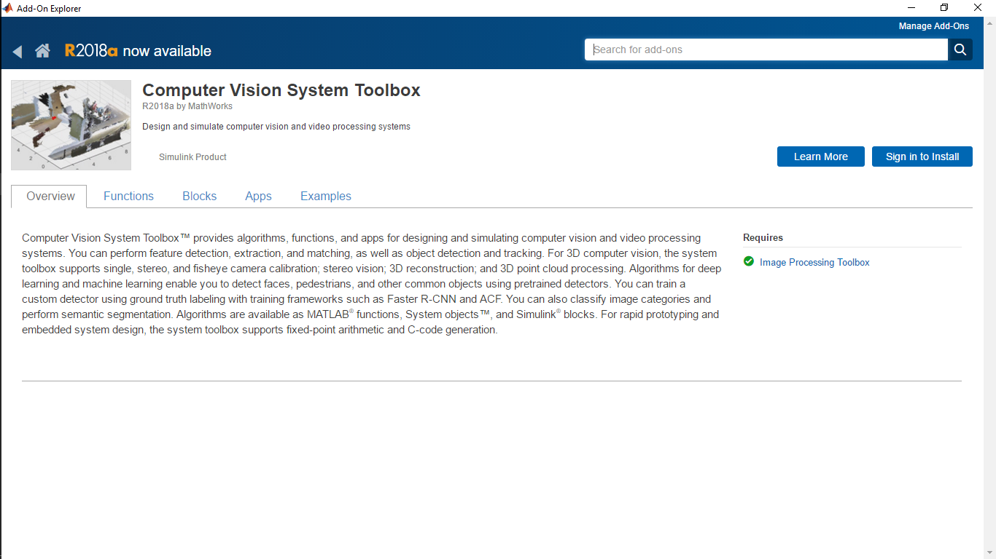

Estará la opción de *install* que, al darle clic, mostrará una ventana emergente, con la información de qué se va a instalar y algunas indicaciones.

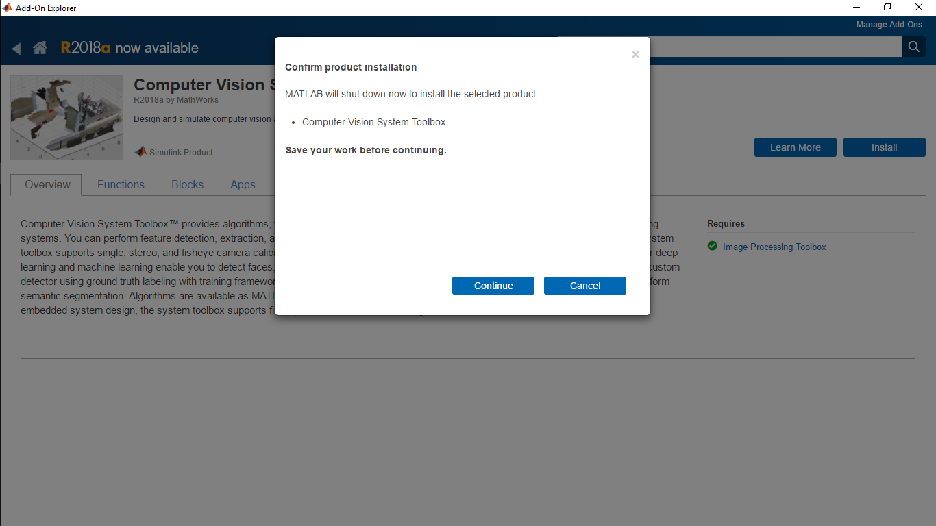

Al darle clic en *continue* la ventana emergente se cerrará y después de algunos momentos pedirá permisos de administración para seguir con la instalación. Después de haberle concedido los permisos necesarios, MATLAB se reiniciará y aparecerá el instalador por defecto del programa.

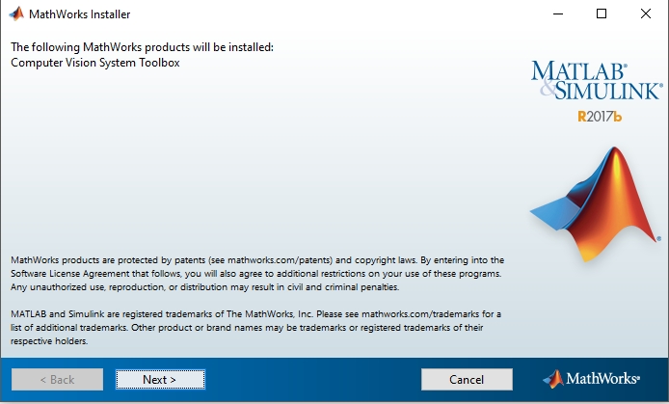

Después de esto solo bastará con aceptar los términos de licencia y dar clic en *install*, pues el instalador descargará e instalará automáticamente el programa y notificará cuando éste haya terminado. Es necesaria la conexión a internet para los anteriores procedimientos.

4. Aditional Packages Hardware

MATLAB, también soporta software para controlar hardware adicional del equipo. Esto es muy útil, pues no será necesario trabajar en programas externos para vincular el hardware requerido, y como la mayoría de los productos son hechos por MathWorks, poseen completo soporte y documentación. Entre los más utilizados, está el uso de la cámara web, uso de hardware de Arduino y el uso de hardware de Lego.

Estos productos, generalmente fusionan de manera satisfactoria la experiencia del uso de Simulink y MATLAB, con grandes aplicaciones a campos como la robótica y teléfonos inteligentes. A pesar de no ser tan populares como los toolbox, poco a poco se empieza a utilizar con más frecuencia MATLAB para el manejo de hardware y software integrado, y esto lo convierte en una alternativa muy buena para tener en cuenta, pues tiene muchos campos de investigación y aplicación.

Para la instalación de uno de estos productos, basta con realizar los mismos pasos que al instalar un toolbox. Además, en la parte izquierda del Add-on manager está la opción “Hardware Support Packages” en la sección llamada “Filter by type” que, al seleccionarla, mostrará únicamente los productos de este tipo, bien sea hechos por la comunidad, o hechos por MathWorks.

5. Servicios Online.

Como se había mencionado anteriormente, la licencia que brinda la universidad posee servicios online, que mejoran mucho la experiencia académica e investigativa del programa, pues posee aplicaciones que suplen las necesidades de los usuarios en la nube, además de brindar alternativas y herramientas para el gusto del usuario.

Así pues, las aplicaciones con las que cuenta son

* MATLAB Online: Esta aplicación es una interfaz completamente en la nube del software de MATLAB, accesible desde cualquier equipo con conexión a internet y un navegador standard. Solo basta con ingresar en la página de MATLAB Online e ingresar con el correo institucional.

Es ideal para trabajar enseñanza básica del programa con códigos sencillos, o para cómputos simples como gráficas en 2d y cálculo. Al estar trabajando en la nube, es mucho más sencillo compartir archivos o resultados desde esta aplicación.

Sin embargo, esta aplicación no es tan potente como la versión de escritorio de MATLAB. No todos los toolbox de MathWorks, ni todos los componentes de estos y bien de MATLAB se pueden trabajar en la aplicación web, entre ellos, Simulink. Se pueden consultar sus limitaciones en este link (<https://la.mathworks.com/products/matlab-online/limitations.html>)

* MATLAB Drive: Esta aplicación brinda un espacio de almacenamiento en la nube de 5GB. Esta aplicación es ideal para trabajar con MATLAB online, pues en este espacio se pueden guardar todos los archivos de un proyecto y trabajarlo directamente desde la aplicación web, o también, con el conector de MATLAB Drive es posible descargar o bien subir archivos de proyecto desde el equipo.
* MATLAB Academy: Esta herramienta brinda cursos y guías online para aprender a aplicar o bien, utilizar varias ramas de la matemática o de la programación en MATLAB, sin ningún costo. Hay cursos de todos los niveles, desde principiante hasta para un profesional en el programa. Los cursos generalmente tratan los temas más importantes en la actualidad de la programación, y bien, pueden ser impartidos por usuarios de MATLAB o por ingenieros de Mathworks